,NAMA : NOVIANTI

KELAS : MANAJEMEN INFORMATIKA ( A )

PRODI : MANAJEMEN INFORMATIKA

MAKUL: ALGORITMA

**CARA INSTALASI FLOWGORITHM**

1. Langkah pertama buka chrome, lalu ketik flowgorithm

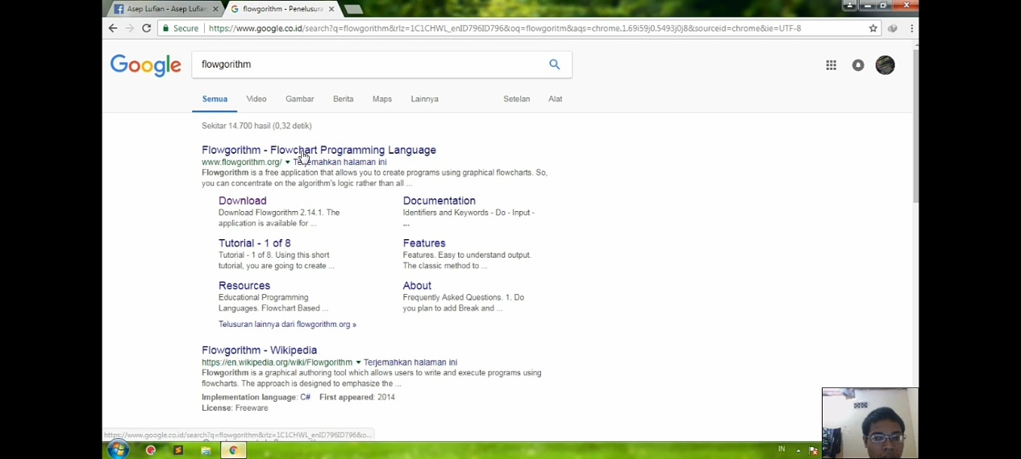

1. Setelah itu download flowgorithm di website resmi flowgorithm, lalu klik download for windows

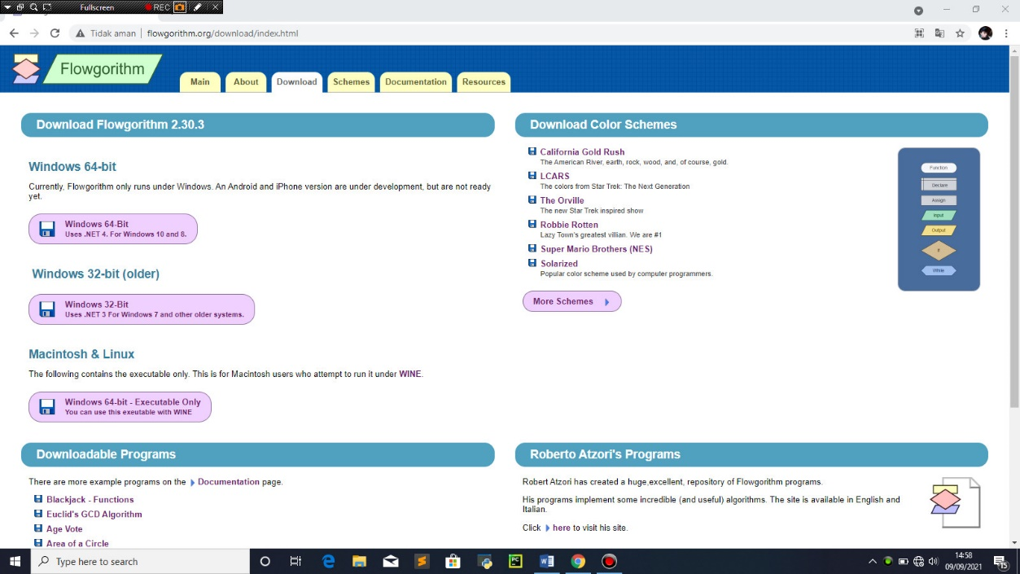

1. Lalu cari folder softwarenya, setelah itu klik flowgorithm

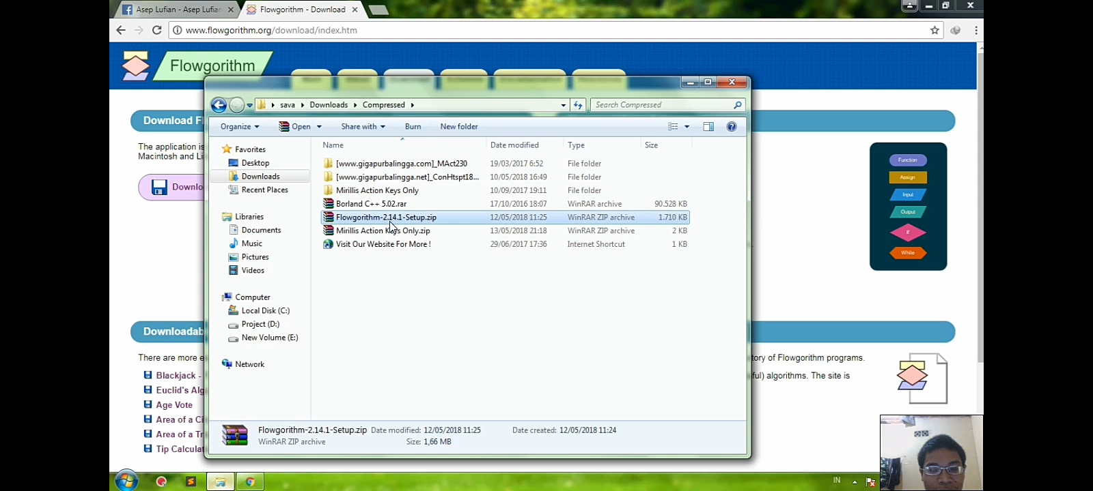

1. Lalu buka fiile flowgorithm.msi, klik next,

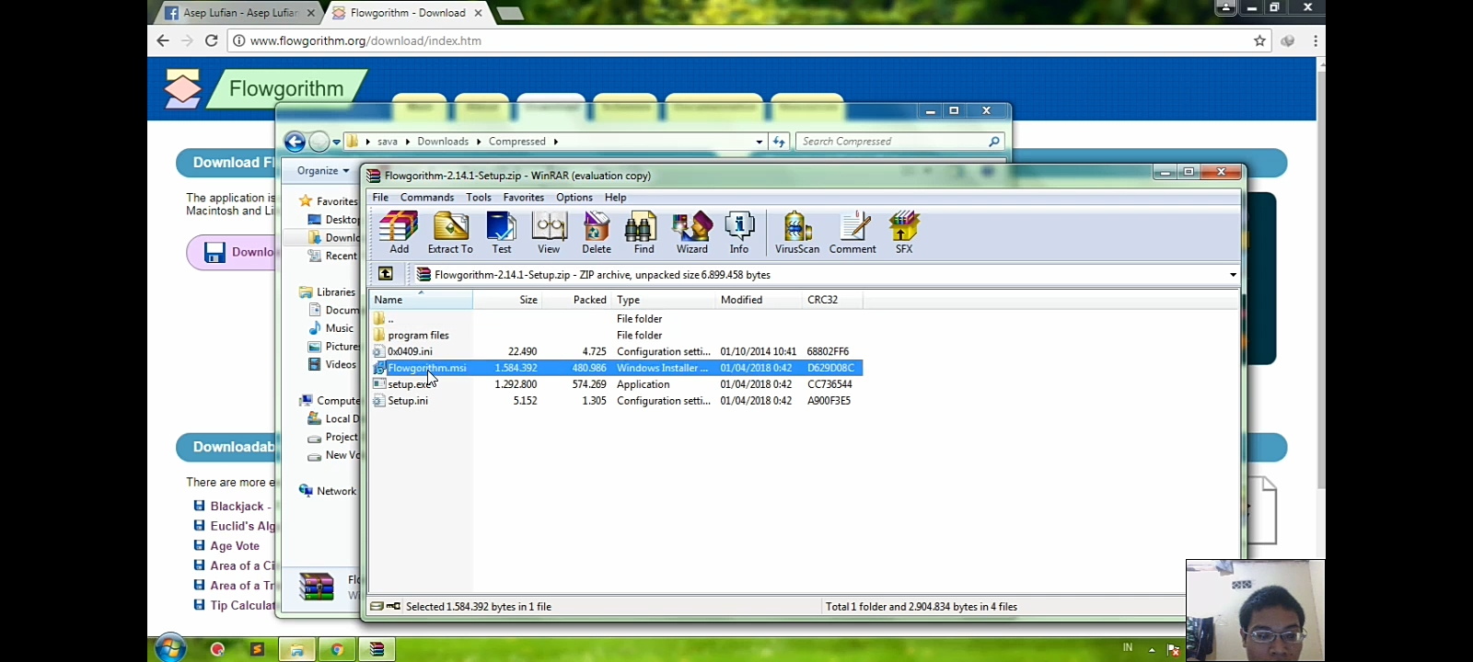

1. Lalu klik i accept the terms in the license agreement, lalu klik next,

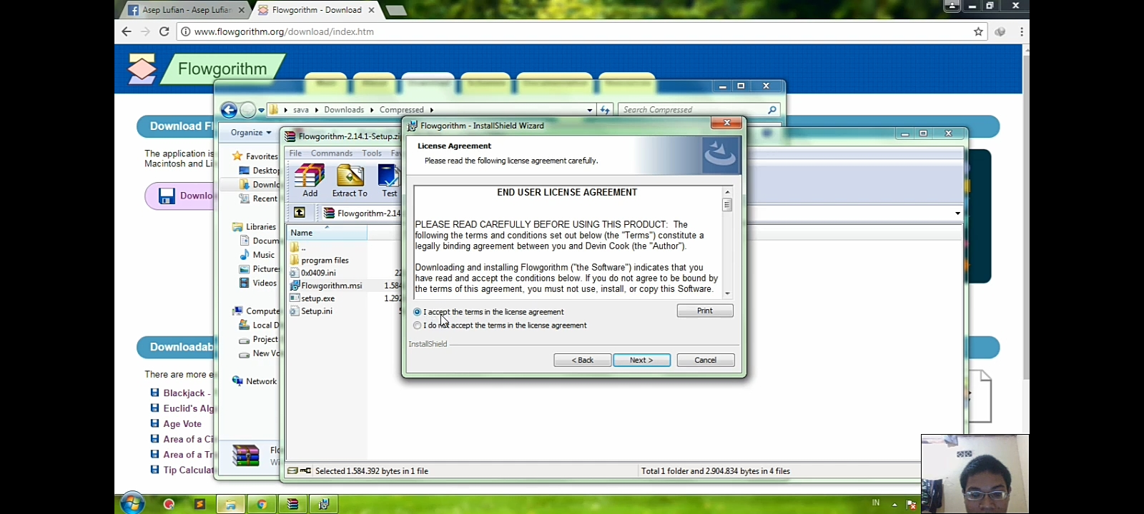

1. Setelah itu klik install, tunguu....lalu klik yes

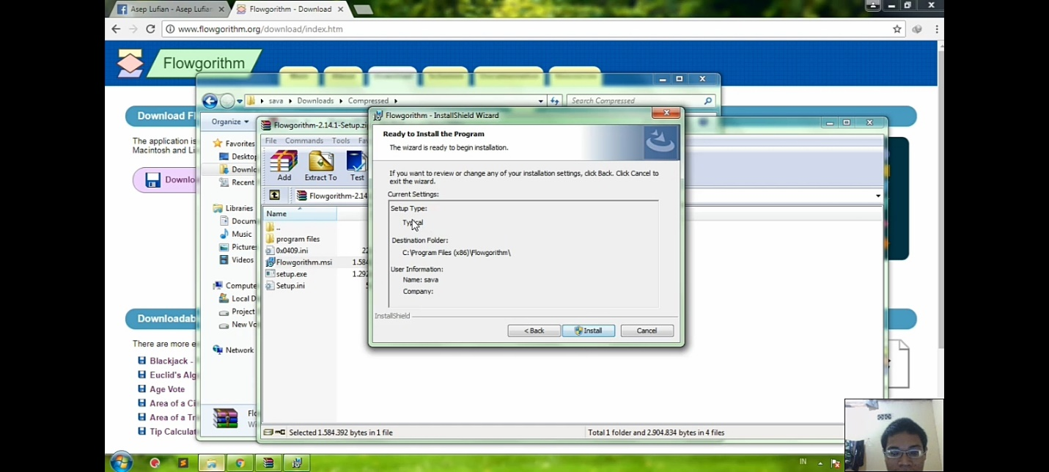

1. Setelah di install lalu klik finish

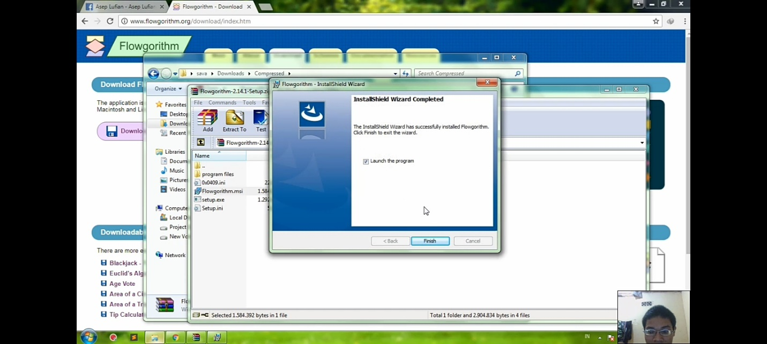

1. Dan flowgorithm sudah terinstal

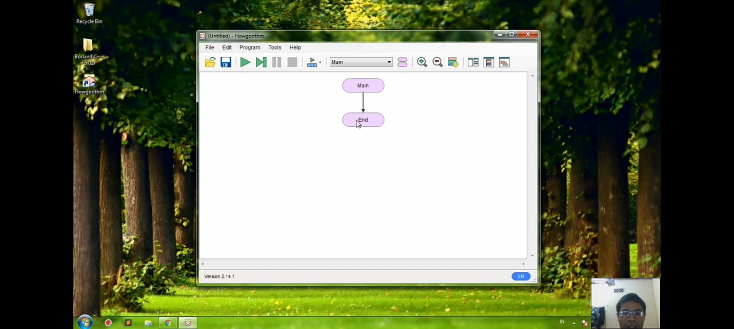

**CARA INSTALASI PYCHARM**

1. Langkah pertama yg di lakukan adalah mendownload pycharm melalui situs resmi PyCharm [https://www.jetbrains.com/pycharm/download/#section=windows](https://www.jetbrains.com/pycharm/download/" \l "section=windows),

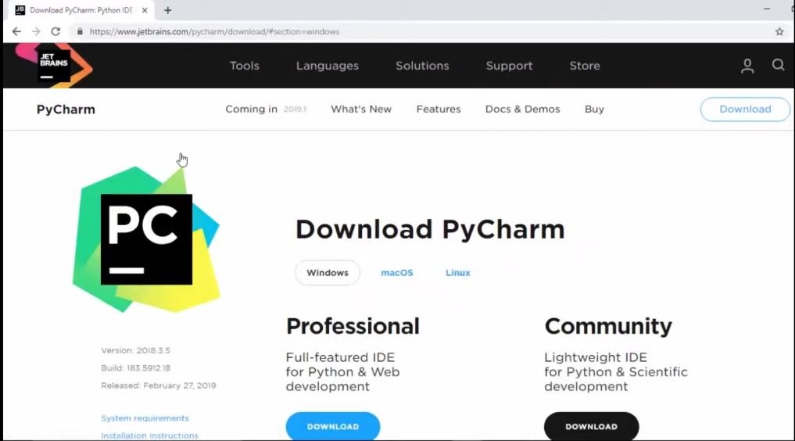

1. Setelah PyCharm selesai didownload, masuk ke file PyCharm, klik kanan dan klik open, 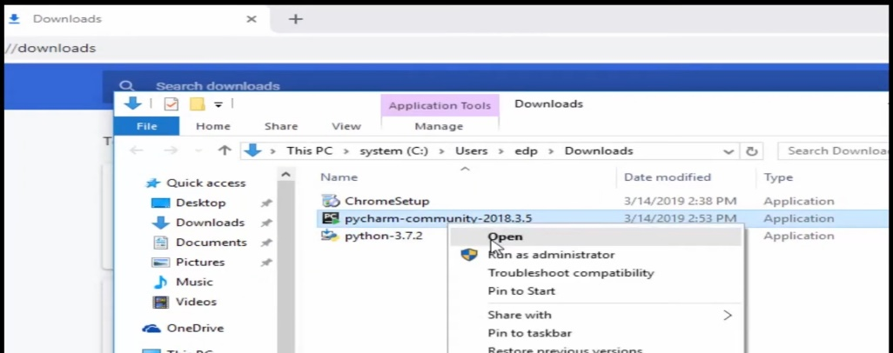
2. Setelah masuk ke setup Welcome to PyCharm, klik next,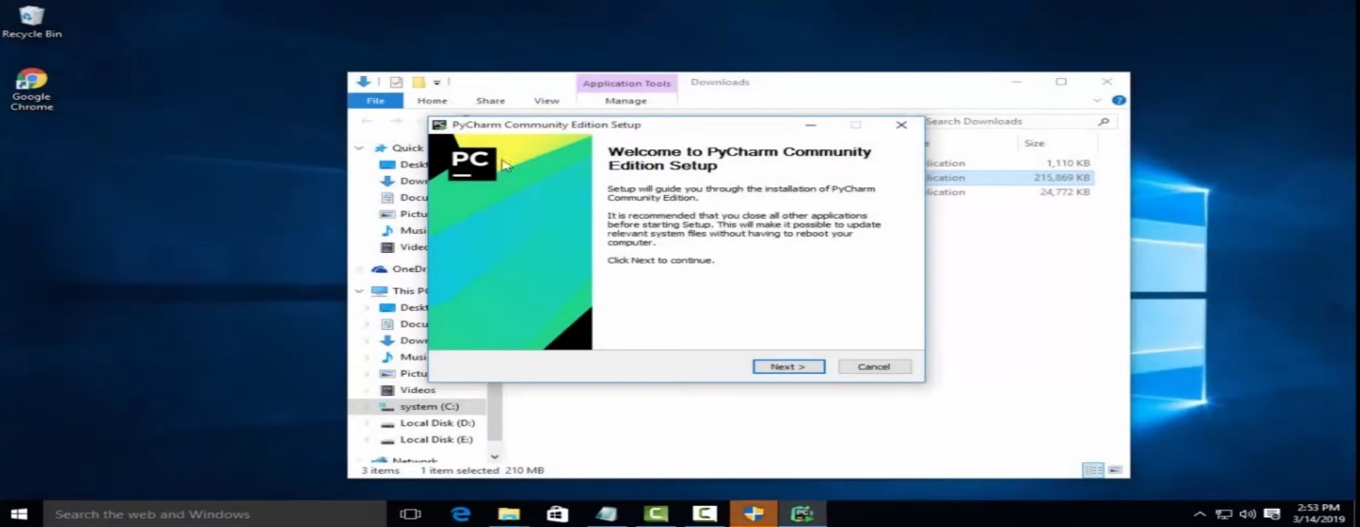
3. Langkah selanjutnya akan dibawa ke setup Choose install location, terus klik next lagi,

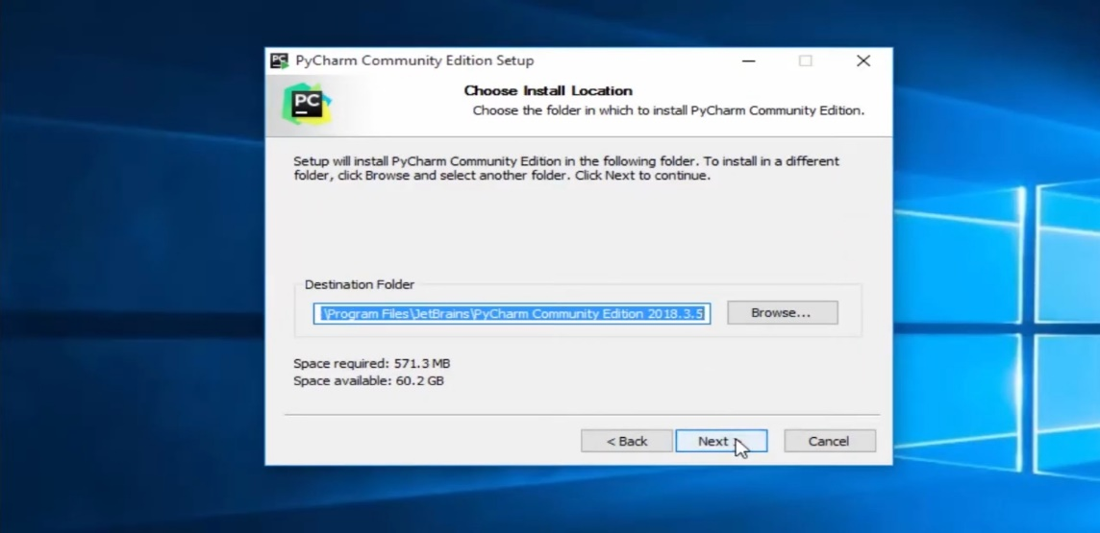

1. Setelah Pycharm selesai diinstal, tinggal mengklik Run PyCharm Community Edition, lalu klik finish,

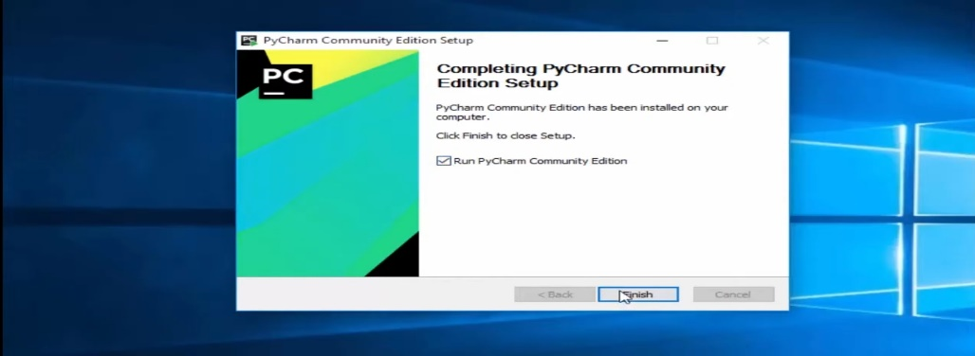

1. Dan PyCharm telah terinstal

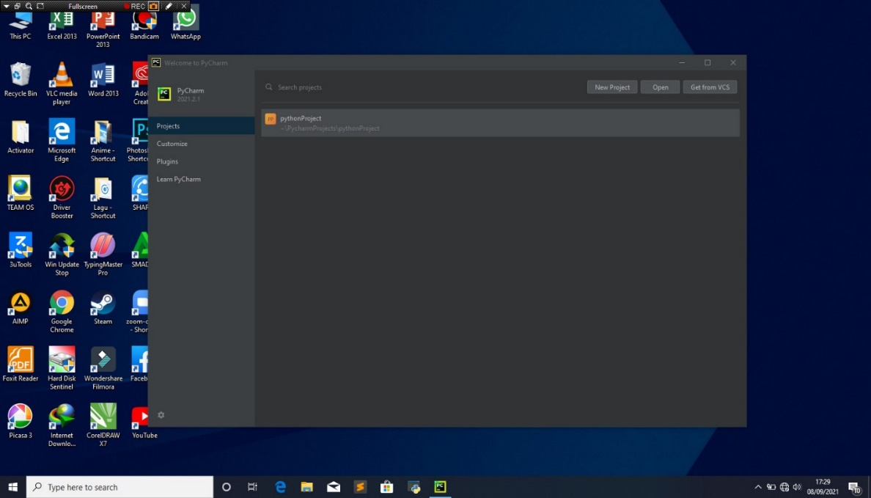

**CARA INSTALASI PYTHON**

1. Langkah pertama buka google, lalu ketik python

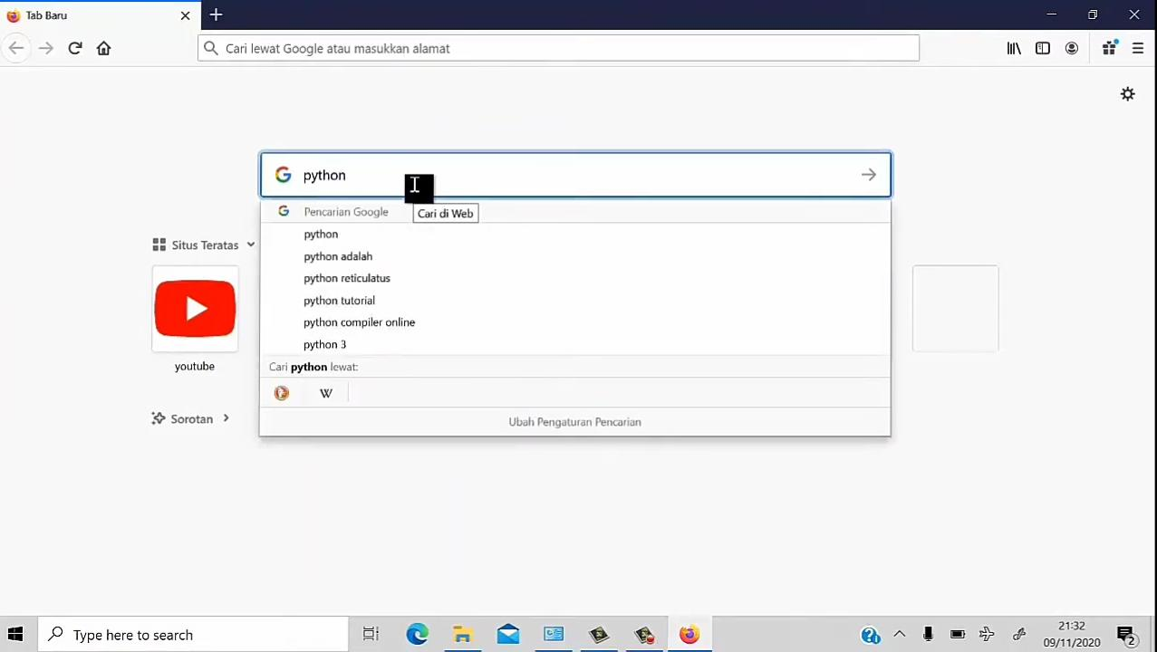

1. Setelah itu klik <https://www.python.org/>

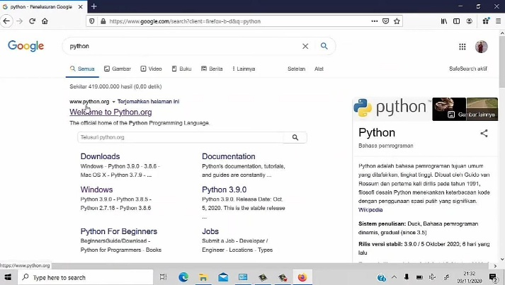

1. Kemudian klik downloads, lalu pilih windows

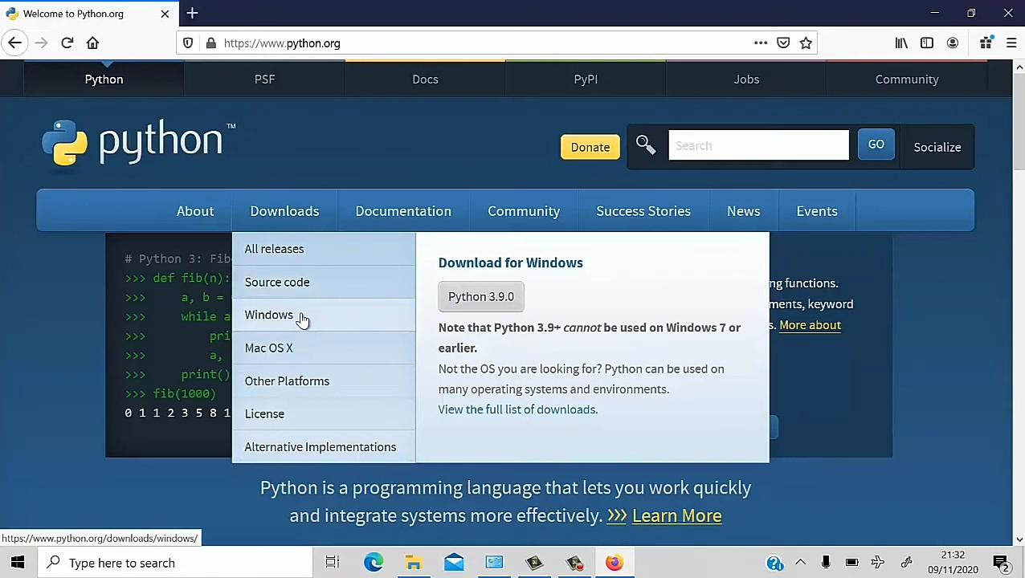

1. Setelah itu klik Later python 3 Release-Python 3.9.0

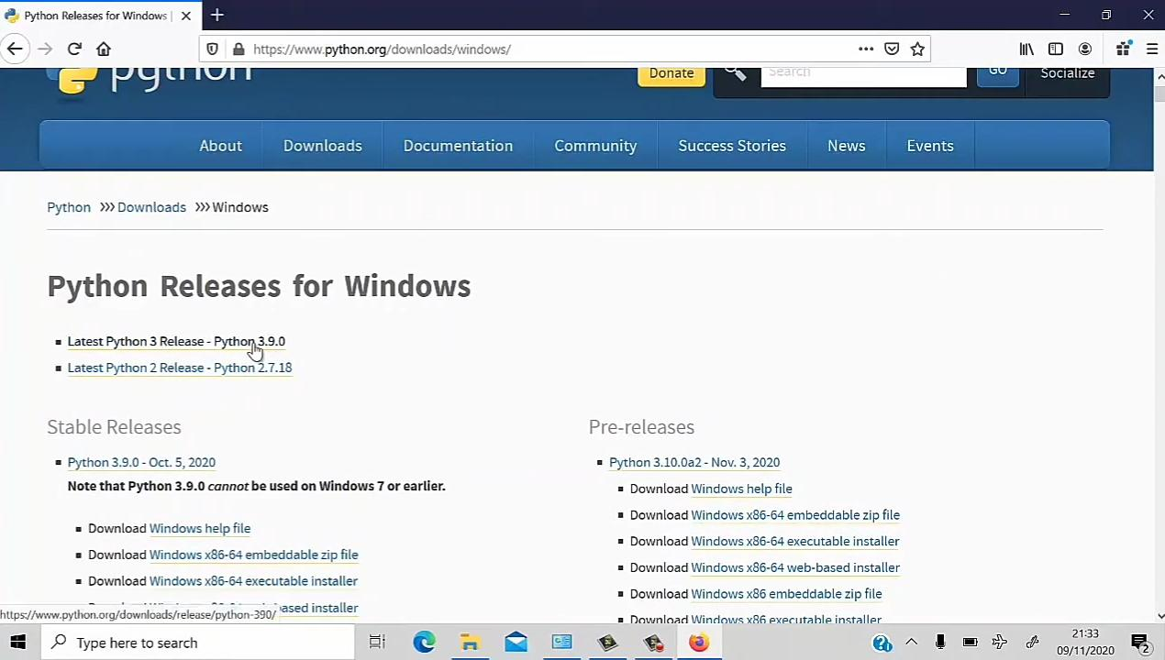

1. 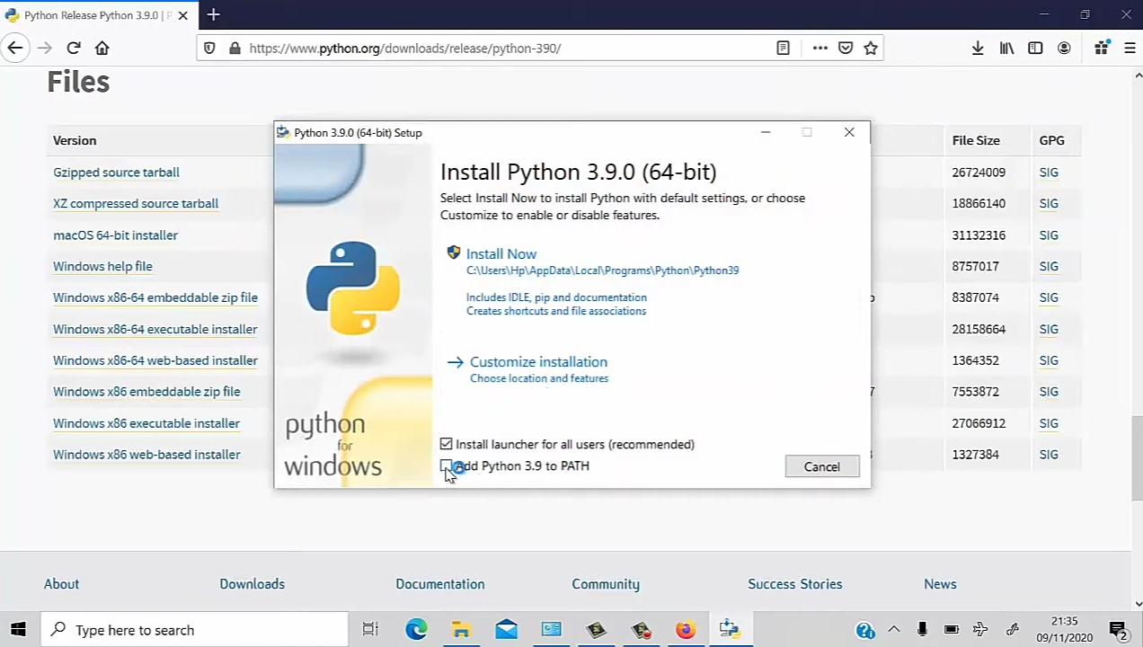Kemudian klik Add python 3.9 to PATH, lalu klik install now
2. 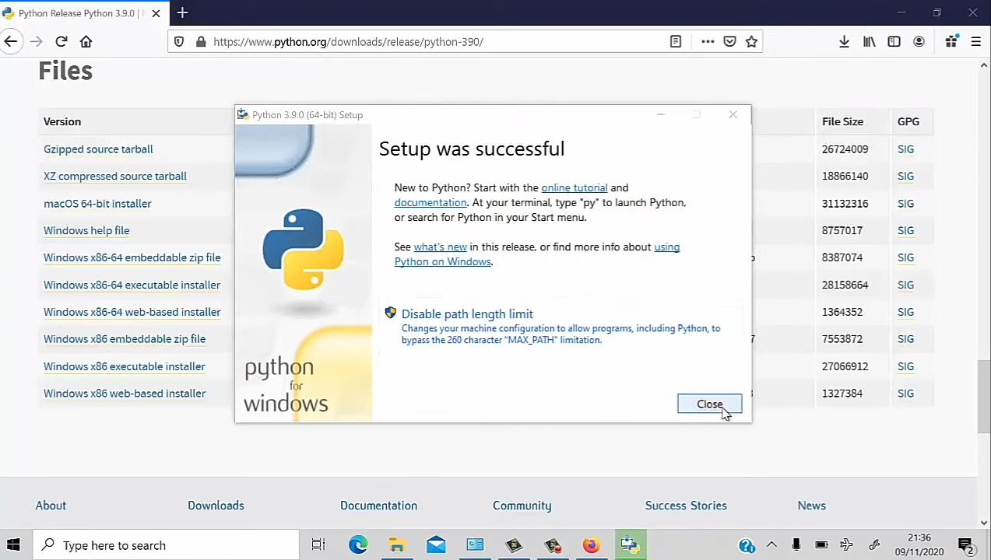Setelah berhasil di install, klik close
3. Lalu untuk menjalankannya silahkan ketikkan “python” di menu search, lalu tekan enter

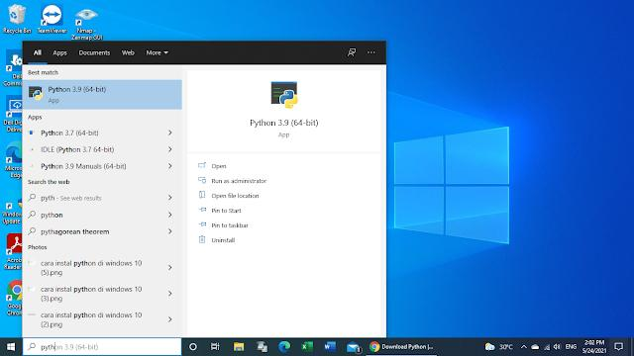

1. 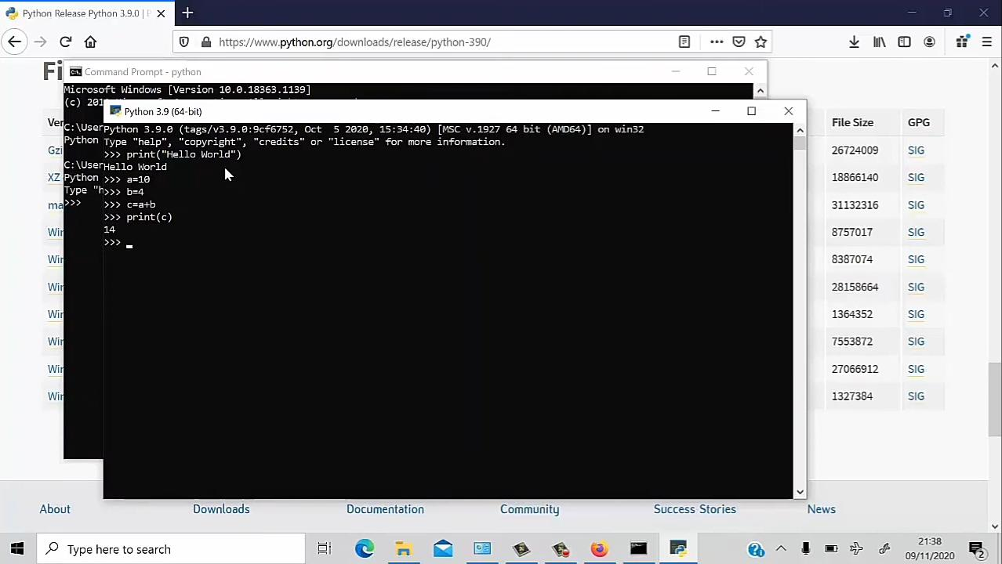Sekarang, python sudah berjalan.